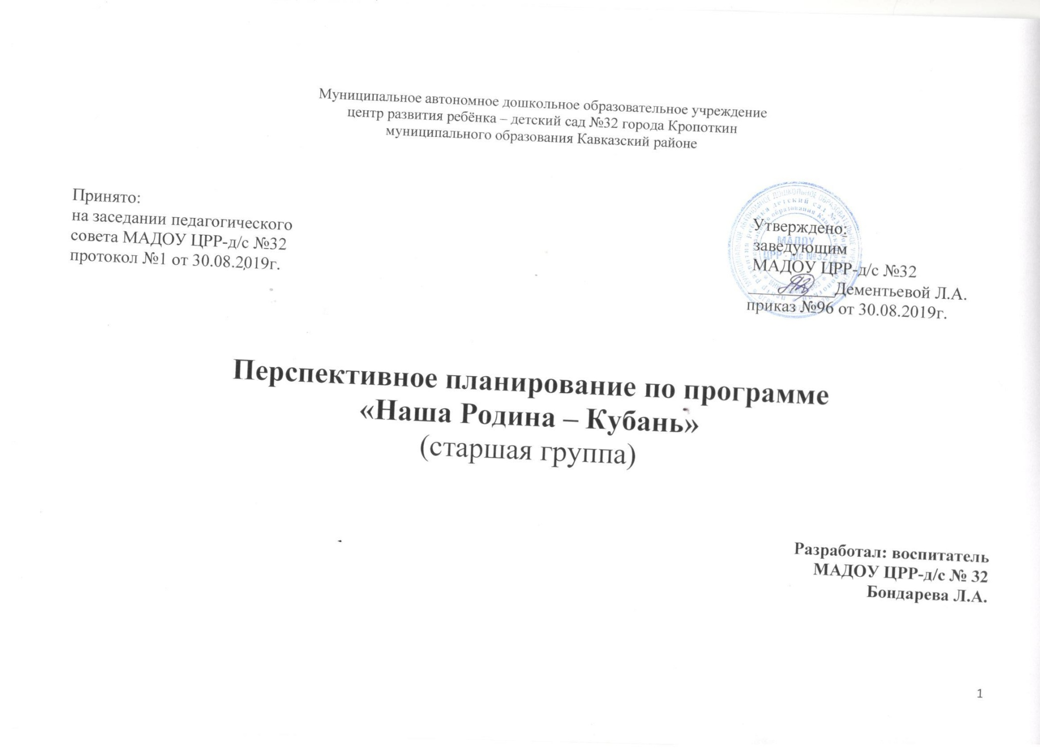

Сентябрь
№п/п | Познавательное развитие | Речевое развитие | Социально – коммуникативное развитие | Художественно – эстетическое развитие | Физическое развитие | Работа с родителями
Раздел «История Кубани».
Образовательная деятельность |  | Совместная деятельность, самостоятельная деятельность, режимные моменты
1.  2. | Тема: «История рождения Кубани, возникновение имен и фамилий»  Цель: познакомить детей с историей Кубани; формировать представления о роли имени в жизни человека; познакомить с бытом и трудом казаков; расширить знание детей о жизни и быте первых поселенцев; воспитывать любовь и уважение к быту предков. развивать речь, кругозор, воспитывать патриотические чувства, уважение и любовь к предкам, а также бережное отношение к своему имени, фамилии, стремление их прославлять.  Оборудование: мультимедийная установка, книга «Родная Кубань», микрофон, альбом «Моя семья», глобус, карта Краснодарского края, мяч; круглая буханка хлеба, иллюстрации «Орудия труда», «Труд и жизнь казаков».  Источник: картотека конспектов ОД  Тема: «Путешествие в прошлое»  Цель: продолжать знакомить детей с историческим прошлым родного края, сформировать представление о жизни и быте казаков, развивать интерес к историческому прошлому,  вызывать желание у детей знакомиться с жизнью кубанских казаков, воспитывать уважение к старшему поколению.  Оборудование: карта Краснодарского края, иллюстрации с изображением «Жизнь первых переселенцев на Кубани», реки Кубань, макет казачьей хаты, подворья, альбомы с открытками.  Источник: картотека конспектов ОД. | Рассказ об открытии Кубани казаками.  Чтение стихотворения  К. Обойщикова  «Кубань – земля такая…»  Рассказ о том, как выбирали имя в старину.  Беседа об истории своего имени «Наши имена и фамилии».  Рассматривание иллюстраций о жизни и труде казаков.  Рассказ воспитателя о жизни казаков. | Д/и «Люблю, чтобы меня называли…»,  «Я знаю пять имен»,  «Назови ласково»,  «Подбери признак».  Д/и «Назови предмет»,  «Узнай по описанию»,  «Для чего это надо»,  «Кому что нужно». | Рисование  «Мама, папа, я – кубанская семья»  «Казачьему роду нет перевода»  Слушание песни «Здравствуй наша Кубань» муз.Г. Пономаренко, «Было у матушки 12 дочерей» русская народная песня.  Танцы: «Вокузнице».«Трактористы» игра «Каравай» хоровод «Урожайная» муз..Слонова сл. Малкова, игра «Ой, яблочко» | Подвижные игры: «Подсолнухи»  «Курень»  Игра м/п с мячом «Давайте познакомимся»  Подвижные игры: «Тяни холсты»  «Пугало»  Хороводная игра «А мы просо сеяли» | Консультация  «Что значит твое имя».  Консультация  «Как знакомить детей с семейными реликвиями»  Конкурс-выставка «Кубанское подворье»  Проект совместный с родителями «Моя родословная»

Октябрь
№п/п | Познавательное развитие | Речевое развитие | Социально – коммуникативное развитие | Художественно – эстетическое развитие | Физическое развитие | Работа с родителями
Раздел «Мир природы».
Образовательная деятельность |  | Совместная деятельность, самостоятельная деятельность, режимные моменты
3  4 | Тема: «Природа родного края»  Цель: расширять знания детей о природе родного края: животных, птицах, растительном мире, воспитывать бережное отношение к окружающему миру.  Оборудование: карта Краснодарского края, магнитофон, проектор и экран для презентации, ноутбук, аудио запись со звуком леса, трафареты животных, птиц, карточки-схемы «Как вести себя в природе».  Источник: картотека конспектов ОД  Тема: «В гости к деревьям»  Цель: расширить представления детей об изменениях в природе на Кубани, учить устанавливать простейшие связи между явлениями неживой и живой природы, продолжать формировать представления об условиях необходимых для жизни растений и деревьев, развивать наблюдательность, воспитывать бережное отношение к деревьям, как живым существам.  Оборудование: иллюстрации с изображением природы Кубани, карточки и картинки с изображением деревьев, произрастающих не Кубани, гербарий, тексты стихов, загадок.  Источник: картотека конспектов ОД . | Рассматривание альбомов «Животный и растительный мир Краснодарского края».  Путешествие по экологической троне  Беседа «Бережное отношение к природе – норма жизни» | Д/и «Кто, где живет»,  «Назови детеныша», «Угадай по описанию»,  «Кто какой голос подает?»,  «Чей хвост, чьи лапы?» | Аппликация  «Чудесный мир животных» | Подвижные игры:  «Хитрая лиса»,  «Охотники и звери»,  «У медведя во бору»  «Перелетные птицы» | Анкета «Природа в жизни нашей семьи».  Консультация «Как отдыхать на природе»

Ноябрь
№п/п | Познавательное развитие | Речевое развитие | Социально – коммуникативное развитие | Художественно – эстетическое развитие | Физическое развитие | Работа с родителями
Раздел «Кубань в стихах и прозе»
Образовательная деятельность |  | Совместная деятельность, самостоятельная деятельность, режимные моменты
5.  6 | Тема: «Знакомство с творчеством поэтов и писателей Кубани»  Цель: познакомить детей с произведениями поэтов и писателей Кубани: В. Бардадым, В. Нестеренко, И.Беляков.  Оборудование: портреты В. Нестеренко, В. Нестеренко, И.Беляков. картинки с изображением животных: заяц, индюк, ежик, крот, жеребенок; иллюстрирования книг: Веснушка, Моя песенка, Разноцветный помидор, Летний полдень, О чем мечтают зерна.  Источник: картотека конспектов ОД  Тема: «Богатство родного языка»  Цель: продолжать знакомить детей с устным народным творчеством (загадки, сказка, стихи), подвести к пониманию, что через свой родной язык мы общаемся, понимаем друг друга, выражаем свои чувства; расширить словарный запас, создать условия для формирования связной речи, диалогической речи, развития мышления, наблюдательности, воспитывать любовь к родному языку, к своей стране, дружеских чувств и гуманного взаимоотношения между детьми.  Оборудование: использование ИКТ, аудиозапись песни «То березка, то рябина» Д.Б. Кабалевский, картинки с изображение природы Кубани, игрушка Зайчик, письмо, оформление стенда картинками о Родине.  Источник: картотека конспектов ОД. | Рассматривание портретов поэтов и писателей Кубани  Рассказ о творчестве кубанских поэтов и писателей | Экскурсия в библиотеку  Конкурс чтецов  Заучивание песен | Рисование  «Моя родина – Кубань»  Заучивание песен | Подвижные игры:  «Зайцы и волк»  «Мы веселые ребята»  «Горелки» | Анкета для родителей «Народное искусство в жизни нашей семьи»  Музыкальная гостиная «Мы за чаем не скучаем»
Декабрь
№п/п | Познавательное развитие | Речевое развитие | Социально – коммуникативное развитие | Художественно – эстетическое развитие | Физическое развитие | Работа с родителями
Раздел «История Кубани»
Образовательная деятельность |  | Совместная деятельность, самостоятельная деятельность, режимные моменты
7  8 | Тема: «Знакомство с хатой казака, ее убранство»  Цель: дать представления о материалах, из которых казаки строили свои хаты, о ее убранстве; развивать логическое мышление, память, внимание; воспитывать чувство солидарности, взаимопомощи.  Оборудование: семейные фото, фото и предметы убранства (глэчик, макитра, рубель, рушник, скатерть, салфетки, прялка и др.) казачьей хаты. Сказка «Ивасик»  Источник: картотека конспектов ОД  Тема: «Все мы дружно живем на кубанской земле»  Цель: расширить представление о родном крае, людях разных национальностей, проживающих на берегах Кубани; развить интерес к культуре разных народов; воспитывать любовь и уважение к народам, живущим на волжской земле; обогащать словарный запас детей.  Оборудование: географическая карта Российской федерации; куклы в костюмах народов, живущих на территории России, Кубани, шкатулка, кукла в русском национальном костюме, иллюстрация с изображением девушки в русском наряде; иллюстрации русской казачьей избы, макеты хат.  Источник: картотека конспектов ОД | Экскурсия в музей на базе ДОУ.  Рассматривание иллюстраций с изображением убранства казачьей хаты, отгадывание загадок. | Д/и «Собери кувшин»,  «Назови предмет»,  «Найди, о чем расскажу»,  «В хате или в доме». | Рисование  «Кубанский рушник»  Лепка  «Кубанская посуда»  Песня «Ах вы, сени мои сени» р.н.м. Оркестр «Светит месяц» русская народная песня,  «Поехал наш батюшка на базар» русская народная песня | Подвижные игры: «Веретено»  «Горшки»  «Самовар»  «Сон казака» | Совместная выставка  «Кубанская хата»

Январь
№п/п | Познавательное развитие | Речевое развитие | Социально – коммуникативное развитие | Художественно – эстетическое развитие | Физическое развитие | Работа с родителями
Раздел «Возрождение культуры»
Образовательная деятельность |  | Совместная деятельность, самостоятельная деятельность, режимные моменты
9  10 | Тема: «Традиции и обычаи на Кубани», «Знакомство с национальными костюмами»  Цель: приобщить к культурным традициям и обычаям кубанского народа; вызвать интерес к творческой деятельности жителей города Кропоткин; воспитывать любовь к родной Кубани и уважение к своему народу; расширять представления детей о национальной одежде казаков; развивать память, внимание; воспитывать чувство гордости к своему народу.  Оборудование: мультимедийная презентация «Традиции, быт и культура казачества на Кубани»., предметы быта казаков: чугун, глэчик, скрыня, макитра, рушники, полотенца.  Источник: картотека конспектов ОД  Тема: «Обряды Кубани»  Цель: продолжать знакомить детей с традициями, обычаями и обрядами казаков, развивать познавательный интерес к истории своего народа, приобщать детей к народным традициям, воспитывать чувство уважения к старшим поколениям.  Оборудование: мультимедийная презентация «Обычаи и обряды на Кубани», иллюстрации с изображением православных праздников, тексты народных песен.  Источник: картотека конспектов ОД . | Беседа о семейных традициях, праздниках и кубанских обрядах.  Рассматривание иллюстраций с изображением народных праздников и гуляний.  Рассматривание кукол в национальных костюмах;  Рассматривание орнаментов и узоров на национальных костюмах;  Чтение стихов, отгадывание загадок об одежде. | Д/и «У бабушки Загадушки»  Народные кубанские игры  «Гуси-гуси», «Прыгание через шапку»  Д/и «Одень казака и казачку»,  «Разрезные картинки»,  «Подбери заплатку». | Рисование  «Праздники на Кубани»  «Одежда казаков»  Аппликация  «Бабушкина кукла»  Игра «Подковка» (по типу кто быстрей возьмёт) святочные колядки  Танец «Казачок», кубанские частушки, развлечение «Параздник урожая» | Игра «Подковка» (по типу кто быстрей возьмёт) святочные колядки  Подвижные игры: «Коники»  «Перетягивание»  Подвижные игры: «Иголка, нитка, узелок»  «Достань платок»  «Кубанка» | Консультация  «Приобщение детей к народной культуре, семейным традициям»  Выставка творческих работ детей и родителей  «Наряд казачки и казака»

Февраль
№п/п | Познавательное развитие | Речевое развитие | Социально – коммуникативное развитие | Художественно – эстетическое развитие | Физическое развитие | Работа с родителями
Раздел «История Кубани»
Образовательная деятельность |  | Совместная деятельность, самостоятельная деятельность, режимные моменты
11  12 | Тема: «Кубанские промыслы и ремесла»  Цель: познакомить детей с промыслами и ремеслами казаков; развивать интерес к жизни и труду казаков, эмоциональную отзывчивость при знакомстве с народными промыслами и ремеслами;  совершенствовать монологическую речь;  воспитывать чувство уважения к нашим предкам.  Оборудование: карта Краснодарского края, гончарные изделия (макитра, глечик, кувшин) изделия из соломки, кукурузные початковые листья и изделия из них, вышитые изделия, расписанные петраковской росписью.  Источник: картотека конспектов ОД  Тема: «Город мастеров».  Цель: продолжать знакомить детей с трудом наших предков, расширять знания детей о народных ремеслах, воспитывать уважение к труду и людям труда.  Оборудование: иллюстрации, сюжетные картины, глиняная посуда, вязаные салфетки, рушник, образцы красивых узоров кубанской росписи, деревянные ложки, шкатулка, ступка.  Источник: картотека конспектов ОД. | Беседа на тему:  «Чем славен мой край», рассказ об известных ремеслах.  Рассматривание иллюстраций – домашняя утварь, отгадывание загадок. | Д/и «Мы живем на Кубани»,  «Кому что нужно»,  «Назови предмет». | Аппликация «Украсим коврик»  Песня Хлеборобов муз.Слонова,сл.Малкова,  «Во кузнеце» р.н.п. Игра «Весёлая карусель» р.н.м.обр. Е.Тиличеевой,  игра «Плетень»р.н.м. | Подвижные игры: «Мельница»  «Кузня»  «У казака Трифона» | Выставка работ по теме:  «Традиции моей бабушки»

Март
№ п/п | Познавательное развитие | Речевое развитие | Социально – коммуникативное развитие | Художественно – эстетическое развитие | Физическое развитие | Работа с родителями
Раздел «Житница России»
Образовательная деятельность |  | Совместная деятельность, самостоятельная деятельность, режимные моменты
13  14 | Тема: «Кубань весной». Кубань – житница России»  Цель: дать детям знания о хлебе, как о ценном продукте, без которого люди не могут обходиться; раскрыть понятие «Кубань – житница России»; формировать связную речь, побуждать использовать в речи прилагательные и наречия; воспитывать гордость за свою малую Родину, уважение к хлебу и труду хлебороба, а также любовь к родному краю.  Оборудование: Карта России, глобус, карта Краснодарского края. Флаг, герб России. Мультимедийная презентация, солёное тесто, стеки, салфетки.  Источник: картотека конспектов ОД  Тема: «Чем богата Кубанская земля»  Цель: воспитывать любовь к родному краю, бережное отношение к его природе, гордость за то, что являешься жителем Кубани; развивать память, внимание детей, обогащать и активизировать речь детей; создать условия для получения детьми знаний о достопримечательностях края: его уникальной природе, богатствах недр.  Оборудование: карта Краснодарского края; коллекция полезных ископаемых; презентация на тему «Чем славится Кубань!»; игра «Отгадай, кто спрятался?».  Источник: картотека конспектов ОД . | Чтение стихотворения  К. Обойщикова «Они кормят Россию»  Беседа о сельских профессиях  «Кем работают ваши родители» | Д/и «Когда это бывает?»  «Назови признак»  «Кому что нужно»  «Что за чем» | Рисование  «Весна шагает по Кубани»  Слушание  «Гимн хлебу» муз.Тумашева, сл.Бокова, «Слава русскому хлебу» Н. Палькина, Масалитинова, «Расти колосок» П.Синявского, Ю. Чичикова. Весенние заклички. Слушание голоса птиц весной. | Весенние заклички.  Подвижные игры: «Заря-заряница»  «Тополек»  «Пчелы»  «Хлибчик» | Консультация  «Как провести с детьми выходные дни»

Апрель
№ п/п | Познавательное развитие | Речевое развитие | Социально – коммуникативное развитие | Художественно – эстетическое развитие | Физическое развитие | Работа с родителями
Раздел «История Кубани»
Образовательная деятельность |  | Совместная деятельность, самостоятельная деятельность, режимные моменты
15  16  17 | Тема: «Казачье подворье»  Цель: познакомить детей с казачьим подворьем, в сравнении с деревенскими дворами в современности; с животным миром в казачьем подворье; учить замечать, что с изменением условий труда происходит изменение быта;  развивать интерес к жизни и труду казаков; воспитывать уважение к культуре и традициям кубанского народа, связанное со строительством жилья.  Оборудование: аудио запись песен Кубанского Казачьего хора, мультимедийная презентация «Кубанское подворье», макет и фотографии быта казаков, макет печи, тесто соленое, дощечки, скалки, куклы казака и казачки.  Источник: картотека конспектов ОД  Тема: «Что я знаю о Кубани» (викторина).  Цель: обобщить знания детей о Кубани, прививать детям интерес к истории родного края, закрепить знания детей о традициях людей Краснодарского края, воспитывать патриотические чувства и любовь к родному краю, развивать мыслительную деятельность, память и речь, воспитывать умение работать сообща, оказывать друг другу помощь, прививать любовь к художественному слову.  Оборудование: иллюстрация и макет казачьей хаты с подворьем, две деревянные ложки, четыре ведёрка – для игры, музыкальные молоточки, помогающие дать сигнал о готовности команды.  Источник: картотека конспектов ОД .  Тема: «Кубань моя – степная дочь России»  Цель: уточнение и закрепление знаний детей о родном крае, его значимости в России, развитие устной речи, зрительного внимания, логического мышления, воспитание патриотических чувств, любви к родному краю и чувства гордости за Кубань.  Оборудование: карта России и Краснодарского края, иллюстрации и картинки с изображением природы Краснодарского края – степей и полей.  Источник: картотека конспектов ОД . | Рассматривание иллюстраций по теме.  Рассказ о кубанских постройках. | Д/и «Узнай по описанию»,  «Накорми животных»,  «Назови детенышей»,  «Разрезные картинки» | Рисование «Роспись петушка»  Оркестр «У кота воркота» русская народная песня  «Коровушка» русская народная песня. | Подвижные игры: «Завивайся плетень»  «Кривой петух»  «Селезень и утка»  «Мак» | Консультация  «Приобщение детей к труду в семье: растим помощника»

Май
№ п/п | Познавательное развитие | Речевое развитие | Социально – коммуникативное развитие | Художественно – эстетическое развитие | Физическое развитие | Работа с родителями
Раздел «Родной город».
Образовательная деятельность |  | Совместная деятельность, самостоятельная деятельность, режимные моменты
18  19 | Тема: «Город, в котором я живу»  Цель: расширить представлении о городе, в котором я живу; развивать интерес и любовь к родной земле; воспитывать желание выражать свои чувства с помощью речи, движения, изобразительного искусства. Оборудование: магнитная доска, магниты, картинки «Профессии», картинки – мест города, автобус из стульчиков, эмблемы.  Источник: картотека конспектов ОД  Тема: «Путешествие по городу»  Цель: закреплять и обогащать знания детей о родном городе, его достопримечательностях, воспитывать любовь к родному городу, своей малой Родине, развивать мышление, творческое воображение, зрительную память, правильную речь, развивать двигательную активность, быстроту и ловкость.  Оборудование: фотоматериал о достопримечательностях города Кропоткин,  тексты стихов, фотоальбом «Город, в котором живу».  Источник: картотека конспектов ОД . | Беседа на тему:  «Без корня трава не растет, без Родины человек не живет» | Д/и «Мы живем на Кубани»,  «Дом, в котором я живу»  «Назови действие» | Рисование по стихотворению  В. Кошелевой «Любимый город»  Слушание песни о городе Кропоткин | Речевая игра с мячом: «Назови место (улицу и др.) в городе»  «Игровая»«Гори, гори ясно» | Игра-викторина  «Знай и люби свой город мечты» (совместная игра детей и родителей)

